SRDCE DAROVANÉ ANDĚLY
Tento výtvor je věnován pražskému kardiocentru IKEM, panu profesoru MUDr. Janu Pirkovi, DrSc. a jeho týmu a zároveň slouží jako poděkování za jejich úžasné dovednosti, které člověku dokáží spravit pochroumané srdce, či dokonce nahradit srdcem novým.
Náš projekt znázorňuje strom života, který vysadil dobrý anděl, aby rodil srdce pro nemocné lidi a proměnil je tak na šťastné a zdravé. Srdce se ovšem vytvoří jen tehdy, pokud člověk žije poctivý a dobrý život. Pro děti se ovšem vždy srdce urodí, protože jejich mysl a duše jsou čisté a nevinné.
Na našem operačním stole leží malá osmiletá holčička, která bohužel měla smůlu a narodila se srdeční vadou. Ta se jí v poslední době zhoršila a nyní jí hrozí celkové selhání srdce. Operace je pro ni nevyhnutelná. Anděl pro ni tedy vypěstoval nové srdce dostatečně silné, aby mohla žít ještě dlouhý život plný radostí, tak jak ho žijí ostatní zdravé děti.
Naši šikovní chirurgové převezmou od anděla toto zdravé srdce a vloží ho do hrudníčku, zapojí vše potřebné a srdce začne opět plnou silou pumpovat krev do celého těla.
Dílo je vytvořeno a darováno s velkou lidskou láskou, protože víme, že musí být těžké se s těmito zdravotními problémy vyrovnávat. Lidé se často trápí a zabývají zbytečnými problémy, ale měli by být šťastní, že jsou zdraví a mohou si užívat každodenní život naplno. Kolikrát bychom chtěli těmto nemocným lidem pomoci, snažíme se více vcítit do jejich situace, ale ne vždy jim pomoci dokážeme. Tak chceme alespoň ukázat, že s nimi soucítíme.
Poslání i práci pana profesora Pirka velmi obdivujeme a jsme rádi, že se můžeme na tohoto výjimečného člověka spolehnout, on je totiž vždy připravený pomoci.
Pro naše dílo jsme si vybrali přírodní materiály jako je lýko, dřevo, ale sáhli jsme i po alobalu, protože symbolizuje lesklé chirurgické nástroje a drátky pomyslné šicí nitě, vše spojily dohromady celý objekt a které vytvarovaly a vdechly celému dílu život. I když práce byla časově dosti náročná, přes to nás velmi bavila. Věděli jsme, že to děláme pro dobrou věc, a tak jsme náš volný čas rádi obětovali.
Tento projekt byl pro nás velice inspirativní a pomohl nám více si vážit toho, že jsme zdraví a přiměl nás zamyslet se nad tím, že bychom měli být rádi za to, co máme, ale i za to co nemáme. Zajímavé téma, dobrý pocit a potřeba povzbudit lékaře v jejich náročné profesi, nám dávala další chuť do práce. Jsme velmi rádi, že jsme se do soutěže zapojili, protože nám toho mnoho přinesla.
Viktorie Vágnerová 8. D, Michaela Kováříková 8. D, Václav Vágner 5. A
pod vedením MgA. Bc. Lenky Soukupové
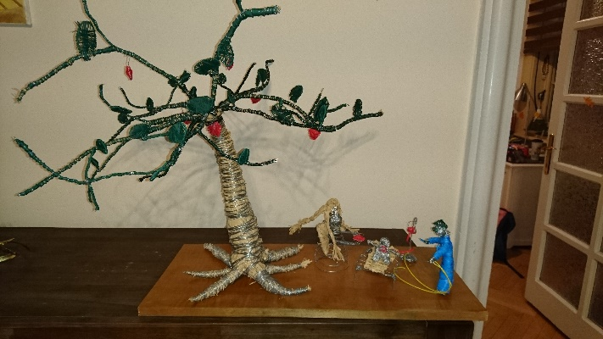
ZŠ s RVMPP Buzulucká Teplice

